一、设计思路
1.1 问题分析
约瑟夫环问题是一个经典的数学应用问题，需要模拟人员围成一圈按特定规则淘汰的过程。本程序通过循环链表数据结构来模拟这一过程，实现人员信息的存储、遍历和动态删除操作。
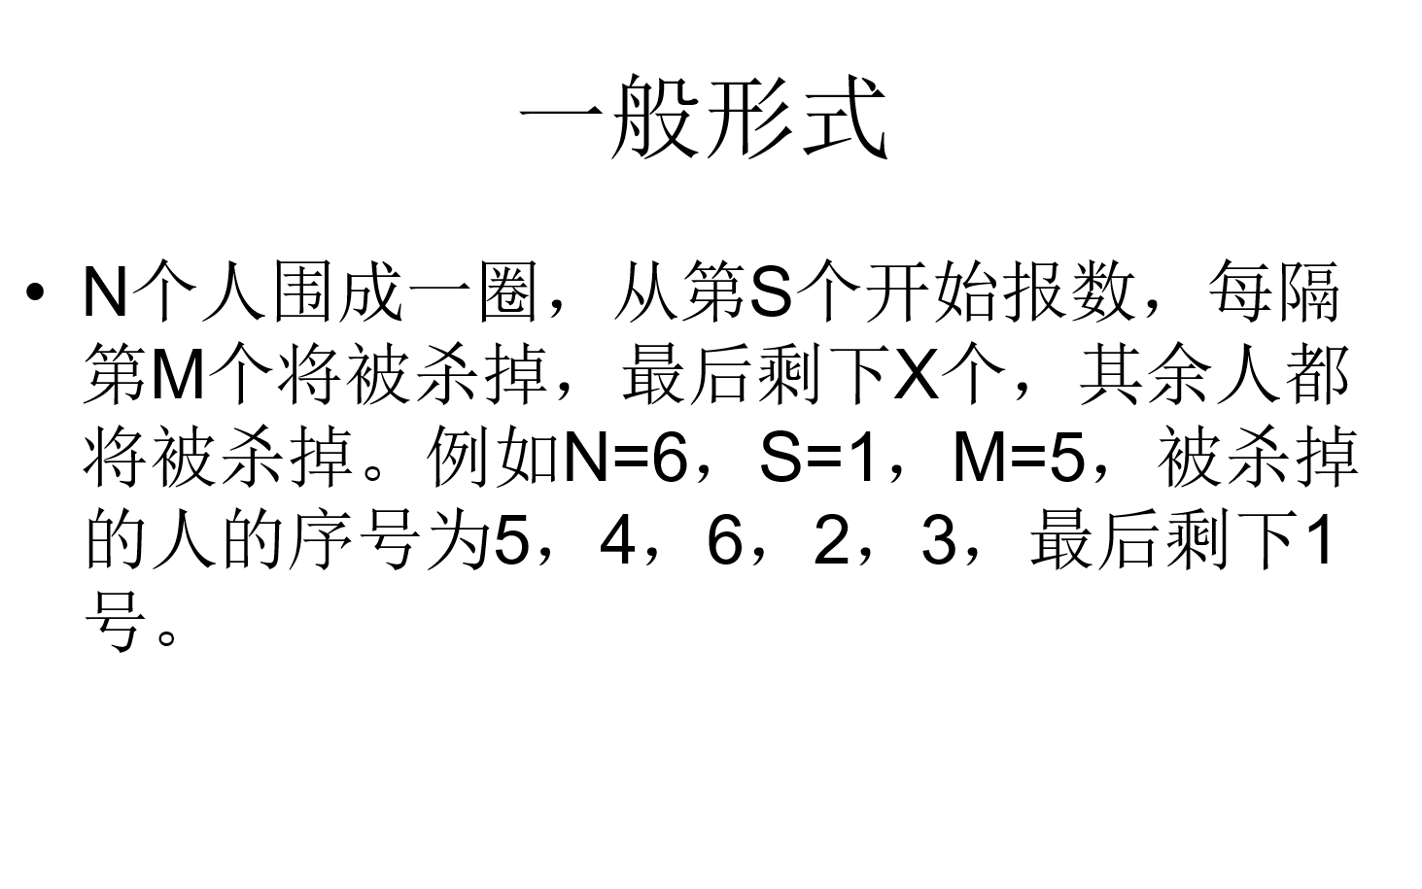
1.2 数据结构选择
选择带头节点的循环链表作为核心数据结构，原因如下：
- 循环性：天然模拟人员围成一圈的场景
- 动态性：便于在游戏过程中动态删除被淘汰人员
- 顺序访问：支持按顺序遍历和定位
1.3 算法流程
- 建立循环链表存储人员信息
- 定位起始报数人员
- 模拟报数淘汰过程
- 输出最终幸存者信息
- 释放内存资源
二、代码说明
2.1 结构体定义
typedef struct Person {
int id; // 人员编号
char name[20]; // 姓名
char gender[20]; // 性别
int age; // 年龄
struct Person *next; // 指向下一个节点的指针
} Person;
结构体字段说明：
- id：唯一标识每个人员的整型编号
- name：存储人员姓名的字符数组
- gender：存储人员性别的字符数组
- age：存储人员年龄的整型变量
- next：指向下一个Person节点的指针，用于构建链表
2.2 函数功能说明
2.2.1 Person* createCircList(int n)
功能：创建并初始化带头节点的循环链表
参数：n - 人员总数
返回值：链表头节点指针
实现要点：
- 创建不存储实际数据的头节点
- 循环创建n个人员节点并连接成环
- 从用户输入获取每个人员的信息
2.2.2 void displayList(Person *head)
功能：遍历并显示链表中所有人员信息
参数：head - 链表头节点指针
实现要点：
- 检查链表是否为空
- 按表格格式输出人员信息
- 从头节点后的第一个实际节点开始遍历
2.2.3 Person* findPerbyid(Person *head, int id)
功能：根据编号在链表中查找特定人员
参数：
- head - 链表头节点指针
- id - 要查找的人员编号
返回值：找到则返回节点指针，否则返回NULL
实现要点：
- 遍历链表直到找到匹配编号或回到头节点
2.2.4 void Problem(Person *head, int startId, int m, int x)
功能：核心算法，实现约瑟夫环淘汰过程
参数：
- head - 链表头节点指针
- startId - 开始报数的人员编号
- m - 报数间隔
- x - 目标剩余人数
实现要点：
- 定位起始节点和前驱节点
- 模拟报数过程，每数到m就淘汰当前人员
- 维护链表完整性，正确处理边界情况
- 输出淘汰顺序和最终幸存者信息
- 释放被淘汰节点的内存
2.2.5 int main()
功能：程序主控函数，协调各模块工作流程
实现要点：
- 处理用户输入和参数验证
- 调用各功能函数完成完整流程
- 提供清晰的用户交互界面

